NASTAVA NA DALJINU
70. nastavni sat

MATEMATIKA – 8 osam – usvajanje novih sadržaja
UVODNI DIO
- Za početak broji od 0 do 7.
- Sada broji od 7 do 0.
- Otvori udžbenik na 82. stranici i riješi zadatke pod naslovom ZNAM.
- Koji ćemo broj pridružiti skupu od 8 članova? (8)
- Danas ćemo učiti čitati i pisati broj osam, brojiti i računati do osam.

SREDIŠNJI DIO
- Pogledajmo prezentaciju:
8_osam_3.ppsx
- Promotri ilustraciju u udžbeniku na 82. stranici. Sviđa li ti se prikazana rođendanska proslava?
Čega sve na ilustraciji ima osam?
- Promotri skup ispod ilustracije. Koji je broj pridružen tom skupu? Zašto? (Broj 8, skup
ima 8 članova.)

- Promotri i opiši brojku 8, izgovori brojevnu riječ OSAM, ponovno pročitaj riječ.

- Broj 8 se na brojevnoj crti nalazi se iza broja 7, broj 7 nastaje kad broju 7 pribrojimo broj 1.

- Na prezentaciji si vidio/ vidjela kako se piše brojka 8. Napiši 8 prstom po zraku i u prvom redu matematičke bilježnice.
- Sada u bilježnicu nacrtaj skup od 8 članova. Pridruži mu odgovarajući broj.

- Na glas broji od 1 do 8 i od 8 do 1 i u bilježnicu napiši te nizove brojeva.

- Pročitaj i promotri zapise na dnu 82. str. i uz pomoć olovaka ili bojica rastavi skup od 8 članova na tri skupa. Zapiši to kao zbrajanje triju pribrojnika.

Npr.
8 = 3 + 2 + 3
- Kako još možeš rastaviti broj 8?

Ponovimo:
Koji broj se na brojevnoj crti nalazi iza broja 7?Je li broj 8 veći ili manji od broja 7? Za koliko je broj 8 veći od broja 7?

- Riješi zadatke na 83. stranici u udžbeniku.

ZAVRŠNI DIO
- Plan ploče:
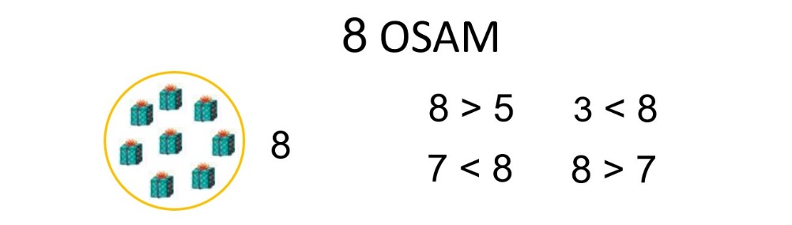

- Domaća zadaća – zbirka zadataka Moj sretni broj 70. stranica

- Provježbaj, otvori poveznicu:
https://www.e-sfera.hr/dodatni-digitalni-sadrzaji/a5cd454b-6828-4171-924c-0eec9dd18bf9/ (primijeni znanje)

